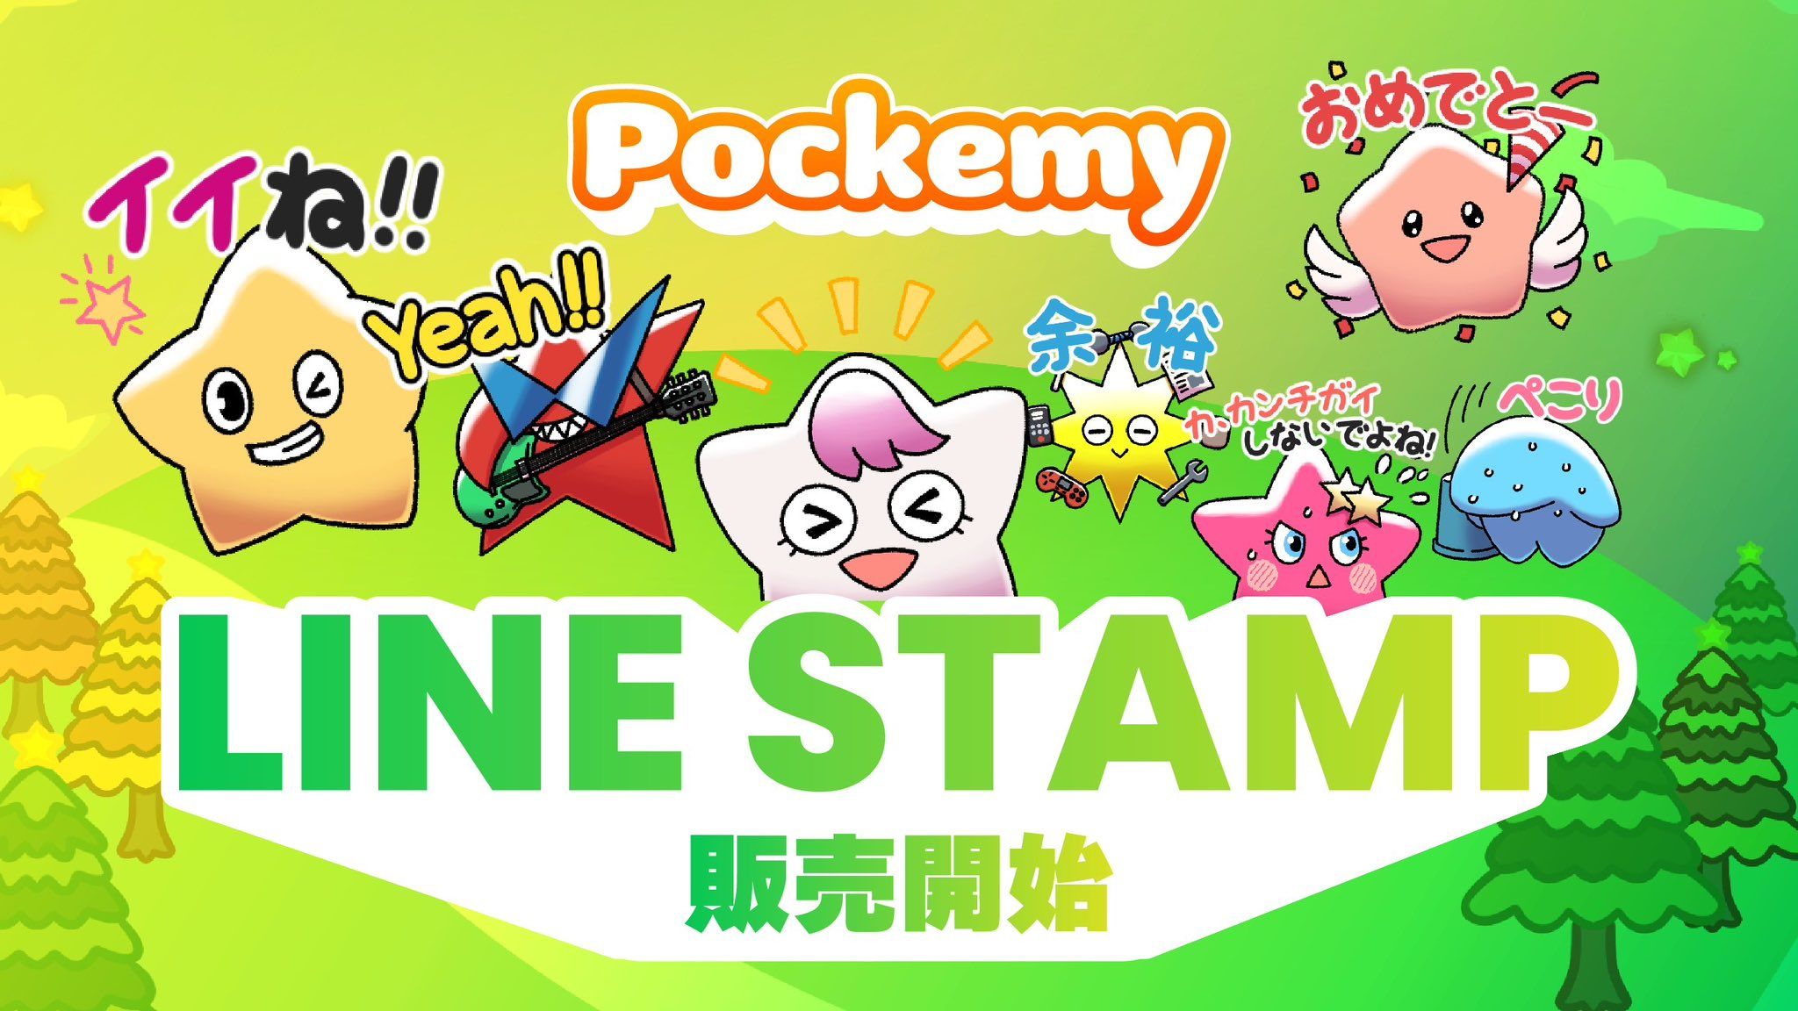

**JAPAN DAO 공식 LINE 스티커 첫 번째 출시!**

**Smart Pocket의 공식 캐릭터 **포케미**가 드디어 LINE 스티커로 등장했습니다! 🎉**

# 32개의 귀여운 스티커 세트!

**32개의 귀여운 포케미 스티커**로 당신의 LINE 채팅이 더 재미있어집니다! ✨

## 첫 번째 출시에는 32개의 스티커 포함!

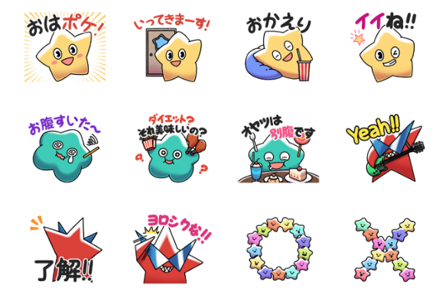  
  
이번 LINE 스티커 팩은 **32개의 독특한 표현**으로 가득합니다!

* 일상적으로 사용할 수 있는 유용한 일본어 문구 포함
* 다양한 상황에 적합한 풍부한 표정
* 포케미의 매력이 담긴 32가지 디자인

여기에서 다운로드 ▼

# 포케미란?

이 캐릭터에 익숙하지 않은 분들을 위해 소개합니다!

## 포케미



# 요약

Smart Pocket의 인기 캐릭터 “포케미”가 첫 번째 공식 LINE 스티커 세트를 출시했습니다! 일상 대화에 적합한 32개의 스티커로 당신의 LINE 채팅이 더욱 즐거워집니다.

## 📢 최신 정보는 여기에서:

* Smart Pocket 공식 웹사이트: [https://smapocke.com/](https://smapocke.com/)
* Smart Pocket 공식 디스코드: [https://discord.com/invite/smartpocket](https://discord.com/invite/smartpocket)
* JAPAN DAO 공식 웹사이트: [https://japandao.jp/](https://japandao.jp/)
* JAPAN DAO 공식 디스코드: [https://discord.com/invite/japandao](https://discord.com/invite/japandao)
* 포케미 공식 X 계정: [https://x.com/pockemys](https://x.com/pockemys)